Państwowy Powiatowy Inspektor Sanitarny w Sosnowcu

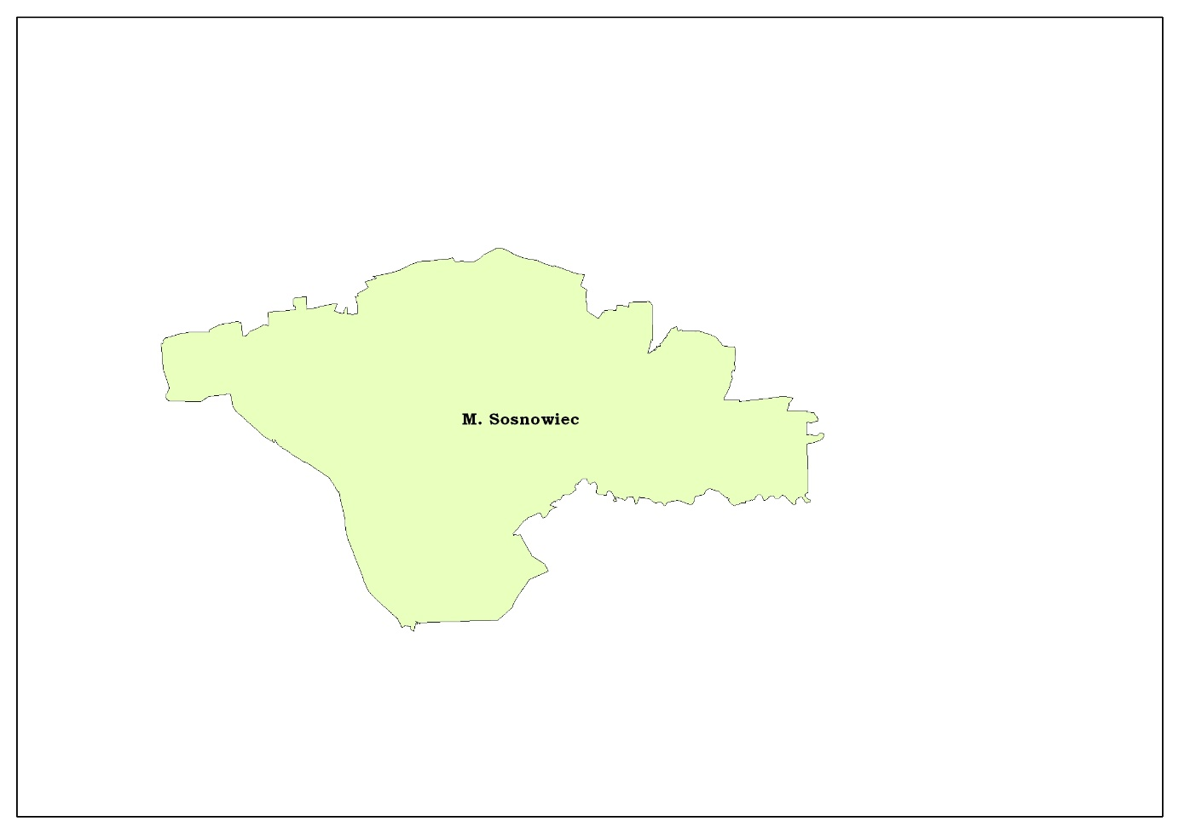

MIASTO SOSNOWIEC

- Liczba ludności zaopatrywanej w wodę – ok. 195895
- Zaopatrzenie w wodę – ilość rozprowadzanej wody ok. 26105 m³/d
- Producent wody: Górnośląskie Przedsiębiorstwo Wodociągów w Katowicach, ul. Wojewódzka 19
- Dystrybutorzy wody:
- Rejonowe Przedsiębiorstwo Wodociągów i Kanalizacji w Sosnowcu, ul. Ostrogórska 43
- Sosnowieckie Przedsiębiorstwo Wodociągów i Kanalizacji w Sosnowcu, ul. Kosynierów 35

Mieszkańcy miasta Sosnowiec są zaopatrywani w wodę przeznaczoną do spożycia pochodzącą z ujęć powierzchniowych: „Goczałkowice”, „Dziećkowice” (145167 mieszkańców - ok. 74% ),
„Piaskownia” (50728 mieszkańców - ok. 26%).
Woda przeznaczona do spożycia na teren miasta doprowadzana jest przez 2 wodociągi:
- Maczki (zakup wody 6760 m³/d),
- Oddział Sieci Magistralnych Murcki (zakup wody 19345 m³/d).
Monitoring jakości wody przeznaczonej do spożycia w 2016 roku był prowadzony zarówno przez organy Państwowej Inspekcji Sanitarnej, jak również przez Przedsiębiorstwa Wodociągowe (w ramach kontroli wewnętrznej).
PPIS w Sosnowcu prowadzi kontrolę jakości wody:
- powierzchniowej wykorzystywanej do zaopatrzenia w wodę przeznaczoną do spożycia przez ludzi,
- przeznaczonej do spożycia przez ludzi podawanej do sieci,
- przeznaczonej do spożycia przez ludzi u odbiorcy.
Ujęcie „Kanał Piaskownia” - woda z tego ujęcia uzdatniana w Stacji Uzdatniania Wody w Maczkach (fizycznym i chemicznym, w tym w szczególności: utlenianiu wstępnym, koagulacji, flokulacji, filtracji, dezynfekcji poprzez chlorowanie końcowe)
Stacja Uzdatniania Wody Maczki posiada zmodernizowane urządzenia do uzdatniania wody przeznaczonej do spożycia. Włączono do eksploatacji chlorownię (podchloryn sodu wytwarzany na miejscu z chlorku sodu).
Ujęcie Goczałkowice oraz Ujęcie Dziećkowice - woda ulega wymieszaniu w zbiornikach wyrównawczych w Murckach.
Kontrola jakości wody przez Stację Uzdatniania Wody Maczki prowadzona jest poprzez:
- technologiczny monitoring (chloromierze i mętnościomierze kontrolują w sposób ciągły chlor wolny i mętność);
- badania laboratoryjne wody.
Dobowa produkcja wody w SUW Maczki wynosi ok. 7 tys m³ /dobę (wartość średnia z 2016 r.).
Jakość wody w zakresie parametrów fizykochemicznych i mikrobiologicznych kontrolowana jest przed i po uzdatnieniu przez PPIS w Sosnowcu.
W 2016 roku przedstawiciele Państwowego Powiatowego Inspektora Sanitarnego w Sosnowcu pobrali 103 próbki wody przeznaczonej do spożycia przez ludzi, celem wykonania analiz:
- fizykochemicznych (78 próbek)
- bakteriologicznych (85 próbek)
Próbki wody pobierane były w 23 wyznaczonych reprezentatywnych punktach rozmieszczonych na terenie Sosnowca (punkty czerpalne u konsumenta).
W 2016 roku w ramach kontroli wewnętrznej Przedsiębiorstwa Wodociągowe produkujące i sprzedające mieszkańcom wodę przedstawiły PPIS w Sosnowcu wyniki badań z poboru 307 próbek wody przeznaczonej do spożycia przez ludzi przebadanych w zakresie parametrów:
- fizykochemicznych (306 próbek)
- bakteriologicznych (307 próbek)
Próbki wody pobierane były w 35 wyznaczonych reprezentatywnych punktach rozmieszczonych na terenie Sosnowca (przyłącza wodomierzowe, studnie wodomierzowe, hala pomp - woda podawana do sieci).
W pobranych próbkach wody wykonano oznaczenia parametrów fizykochemicznych i bakteriologicznych zgodnie z zakresami i częstotliwością badań określonymi w rozporządzeniu Ministra Zdrowia z dnia 13 listopada 2015 r. w sprawie jakości wody przeznaczonej do spożycia przez ludzi (Dz. U. z 2015 r., poz. 1989).
Badania przeprowadziły akredytowane laboratoria:
- Powiatowa Stacja Sanitarno- Epidemiologiczna w Dąbrowie Górniczej
- Wojewódzka Stacja Sanitarno- Epidemiologiczna w Katowicach
- Górnośląskie Przedsiębiorstwo Wodociągów Spółka Akcyjna w Katowicach
- Centrum Badań i Dozoru Górnictwa Podziemnego Sp. z o.o. w Lędzinach
- Laboratorium Usługowo-Badawcze „Biochemik” w Sosnowcu
Na podstawie ww. rozporządzenia kwestionowano:
- 9% próbek wody pod względem fizykochemicznym (przekroczenia dotyczyły w większości nieakceptowalnego zapachu, w pojedynczych próbkach mętności, żelaza),
- 1% próbek pod względem bakteriologicznym (bakterie grupy coli, Escherichia coli) .
W roku 2016 mieszkańcy Sosnowca zgłosili 2 interwencje na złą jakość wody przeznaczonej do spożycia. 1 interwencja okazała się zasadna (przekroczenia dotyczyło zapachu). W związku z tym, iż źródłem nieakceptowalnego zapachu była Stacja Uzdatniania Wody Maczki dokonano przepięcia na inne źródło zasilania: zbiornik Murcki.
Próbki kontrolne wody po przepięciu na inne źródło zasilania nie wykazały ww. przekroczenia.
Rejonowe Przedsiębiorstwo Wodociągów i Kanalizacji S.A. w Sosnowcu oraz Stacja Uzdatniania Wody Maczki Górnośląskiego Przedsiębiorstwa Wodociągowego w ramach współpracy:
- informują PPIS w Sosnowcu o stwierdzonych przekroczeniach dopuszczalnych stężeń wskaźników jakości wody przeznaczonej do spożycia przez ludzi,
- współuczestniczą w pobieraniu próbek wody przez PPIS w Sosnowcu w związku ze zgłaszanymi interwencjami mieszkańców,
- organizują/uczestniczą w naradach i konsultacjach mających na celu zapewnienie odpowiedniej jakości wody przeznaczonej do spożycia przez ludzi.
PPIS w Sosnowcu w oparciu o rozporządzenie Ministra Zdrowia z dnia 13 listopada 2015 r. w sprawie jakości wody przeznaczonej do spożycia przez ludzi (Dz. U. z 2015 r., poz. 1989) wydał ocenę o przydatności wody do spożycia na terenie Sosnowca w 2016 roku.

